**Acta N° 1614**

En la ciudad de Buenos Aires a los 09 días del mes de junio de 2025 se reúnen de manera presencial en la sede de la ACCC Claudio Dowdall y la gerente de la Asociación, Srta. Giselle Del Rosso, mientras que en modalidad virtual vía zoom meeting ID: 870 3215 4096 los directores Esteban Trotz, Ricardo Matho Meabe, Hugo de Achaval, Guillermo Manfredini, Federico Argüelles, Rodrigo Diaz de Vivar, Cecilia Planes, Carlos Solanet, Felipe José Ballester, Marcelo Iraola, Emilio Solanet, Adrian Pallotta, y Sebastián Forcat.

Asimismo, participan de manera presencial en la sede social y vía zoom formando parte de la reunión en modo virtual 31 socios de la entidad, como así miembros de las distintas comisiones y delegados.

Siendo las 17:35 hs. se da comienzo a la reunión de CD.

1. **Acta 1613: aprobada**
2. **Informe de Presidencia:**

* El Sr. Claudio Dowdall comenta que estuvo presente en la Expo Nacional A de Corrientes, un evento que a pesar de la intensa lluvia que hubo dos días antes de comenzar la actividad de Criollos, el desarrollo se pudo realizar de manera adecuada a pesar de que se tuvo que cambiar la pista que habitualmente utiliza la raza.

Respecto a la organización en sí, estuvo a cargo de Exponenciar en general del evento y por el Sr Alfredo Meabe y el equipo del ateneo de la Rural de Corrientes, que colaboraron en todo lo que requería el desarrollo de la jura de morfología y de la prueba de Tipo y Aptitud. La exposición conto con más de 80 caballos para morfología, y destaca el buen nivel en general que tuvieron los ejemplares expuestos. Considera que el evento estuvo a la altura del gran marco general de la exposición..

También fue el equipo del staff de la ACCC junto a Hilario Güiraldes para hacer contenido en redes. El streaming estuvo a cargo de Exponenciar pero nos permitieron transmitir desde nuestro canal de Youtube, y quien estuvo a cargo de los comentarios en la transmisión fue Marcos Cardini.

Con respecto al remate, que estuvo a cargo de Colombo y Magliano, fue un remate de 17 animales en el que se vendió todo a un muy buen promedio.

El Sr. Esteban Trotz comenta que las instalaciones le parecieron muy buenas en general, una lástima la lluvia que no dejó que podamos usar la pista de Criollos, pero en general el evento estuvo muy bien.

El Sr. Marcos Cardini, comenta que en general el evento salió muy bien, con buena convocatoria de animales, y respecto a la organización, habría que dar un poco más de apoyo con el comisariato, ya que, si bien los chicos del ateneo que colaboraron pusieron muy buena predisposición, no estaban empapados en la actividad, asique quizás habría que pensar en hacer un poco de docencia y en enviar a colaboradores para las tareas de comisariato, como se hizo con las finales de Jesús Maria. Habría que mejorar el tema de los palenques y de donde quedan los animales en el caso de lluvia para el futuro.

El Sr. Federico Argüelles, comenta que vio muy positivo el evento en general en cuanto a organización e instalaciones. Que la expo haya sido rápida, de pocos días durante la semana, le pareció muy bueno.

* El Sr. Claudio Dowdall, informa que la propuesta del homenaje a Gato y Mancha en la Expo de Palermo sigue firme, pero en el Gobierno de la Ciudad está cambiando de autoridades y no están dando respuesta a los permisos y a la gestión de la organización del desfile. Por esta razón, lo que se podría realizar el día del acto de apertura, sería que “Gato, Mancha y Aimé” lleguen directamente a Palermo e ingresen a la pista central de Palermo, y el locutor lea un pequeño párrafo al respecto de su presencia ese día. Ese día es un momento de mucha prensa ya que es el corte de cinta al que concurren autoridades del Gobierno de la Ciudad y del Nacional y no hay actividad aun en la expo, asique podemos capitalizar a la prensa.

Además, la idea es hacer la foto de Gato y Mancha en el obelisco el día sábado, acción que sólo sería estacionar el tráiler del traslado de los animales hasta el lugar y volver a llevarlos al regimiento.

En cuanto al día del acto inaugural, la idea es la original, ingreso de “Gato, Mancha y Aimé” con criollos con las banderas de los países que recorrieron en el raid, y esos animales serían los que están en el pabellón 8, para así evitar el traslado desde Ayacucho de 15 animales y el consiguiente mantenimiento durante los 10 días en el Regimiento.

1. **Presentación de Socios:**

La Srita. Giselle Del Rosso le agradece a los socios que se suman a cada reunión y lee la lista de socios que se presentan en esta oportunidad:

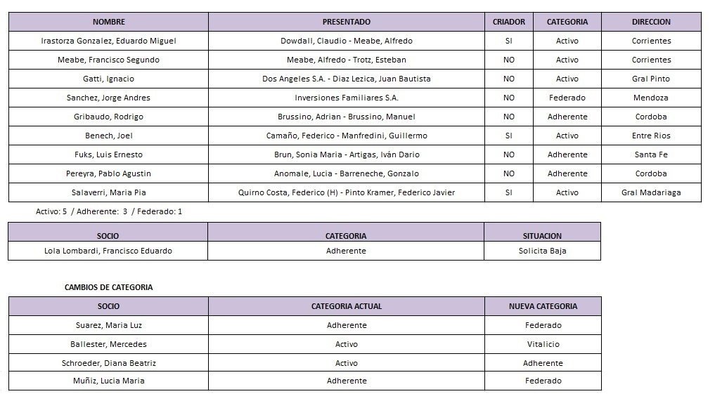

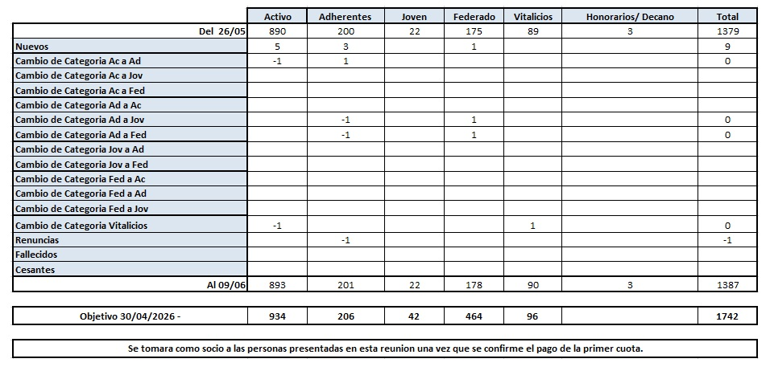

Se informan la renuncia a la comisión por falta de tiempo debido a ocupaciones laborales de la Sra. Maria Jose Pechar y la incorporación del Sr. Roberto Mentana como miembro de la comsión.

1. **Comisión de Exposiciones:**

* La Srita. Giselle Del Rosso comenta que la implementación de los collarones en las Expo A (Otoño y Corrientes) tuvo buena repercusión entre los socios y expositores. Teniendo en cuenta que en países de FICCC se les entrega también a los reservados, 3° y 4° mejores de los grandes campeonatos, solicita al Consejo autorización para la implementación de este en los 4 puestos.

Se autoriza por unanimidad la implementación de los collarones.

* Futuro Expo Corrientes: El Sr. Claudio Dowdall comenta que estuvo reunido durante la Expo de Corrientes con Martin Schwartzman, CEO de Exponenciar y le propuso continuar con la participación de Criollos en las Nacionales en el contexto del evento tal como se desarrolló este año. La propuesta incluye la construcción a futuro de un tinglado que será de uso exclusivo de la raza en el contexto de la exposición y lo que le piden a la ACCC es que la denominación del evento incluya la palabra “Nacional”, más allá de la categoría de la exposición que internamente la Asociación le designe.

El Sr. Carlos Solanet comenta que avanzaría con la propuesta ya que es una expo de mucha repercusión a la que nos podemos sumar y nos dará visibilidad a nivel nacional por el trabajo que hace Exponenciar en medios.

El Sr. Marcelo Iraola, comenta que avanzaría con la propuesta, ya que es un evento grande y las instalaciones de la Sociedad Rural de Corrientes son muy buenas y realizaron mejoras en los últimos años. Realizaría un contrato por el plazo del compromiso dejando asentado las obligaciones de parte de la organización.

El Sr. Rodrigo Diaz de Vivar comenta que para la región es un evento muy importante con cada vez más participantes y sumarse a una expo así, es beneficioso para la raza.

El Sr. Federico Argüelles comenta que quizás sumaría alguna actividad como corridas de Rodeos.

Se acuerda aceptar la oferta, que incluye la construcción de un tinglado para los caballos criollos y el uso del título "Nacional ", aunque la categoría interna de la exposición podrá variar según el año. Los directores enfatizan la importancia de redactar un contrato detallado, la posibilidad de incluir alguna actividad funcional como rodeos o aparte campero para aumentar la participación. La idea es también hacer un remate en conjunto con Brangus para potenciar aún más la alianza con la raza bovina.

* Expo Palermo 2025: La Srita. Giselle Del Rosso comenta que el cierre de inscripciones definitivas de Expo Palermo es el 15 de junio y hasta el momento, había 2 o 3 expositores que participaron de la pre inscripción en la ACCC, que no habían inscripto en la SRA, personalmente llamó a todos los expositores para advertirles que las inscripciones válidas son las que hagan en el sistema de STC en SRA y todos se dieron por notificados e informaron que harían las inscripciones que faltan.

El Sr. Claudio Dowdall comenta que una vez pasado el lunes 16 (feriado) sabremos concretamente cuantos criollos tendremos en el pabellón 8, y así poder definir el programa definitivo junto a SRA.

* Remate Especial Palermo: El Sr. Mariano Oneto comenta que hay buen volumen de hembras inscriptas para el remate lo que genera un buen atractivo para la venta. Asimismo, también se sumaron servicios y embriones de los campeones de Palermo de años anteriores, lo que dará un impulso mayor a los interesados.

Comenta que recibió la solicitud de poder vender al animal que representará a Mancha en el desfile del acto inaugural, ya que estará en Palermo, pero no participará de la morfología ni de las actividades funcionales del evento.

Luego de un breve debate al respecto si era positivo o no para el prestigio del remate abrir la posibilidad de venta a animales que van a estar presentes en la expo, pero para colaborar en la organización y no como parte de esta, se decide no hacer esta excepción. La comisión acuerda mantener el enfoque en los animales inscritos en la exposición y los campeones de años anteriores para preservar el carácter de élite del remate.

* Coctel de socios Palermo 2024:

La Srita. Giselle Del Rosso comenta que luego de trabajar en conjunto con la comisión de socios y la tesorería, el tema de la venta o no de entradas para el coctel de Palermo, debido que años anteriores hubo más de 100 socios que confirmaron su presencia y no asistieron generando: por un lado el costo sin sentido para la accc y por otro no permitiendo que otros socios puedan participar, ya que el cupo es limitado. Se llegó a la siguiente propuesta, en busca de asumir mayor compromiso cobrar el cubierto según este esquema:

Socio Activo 30% del valor.

Socio Adherente 40% del valor.

Socio Federado 50% del valor.

Socio joven no integrante de CJ 15% del valor.

Integrante de CJ y socio Joven sin cargo.

Acompañante de socio de cualquier categoría (hasta 1 por socio) 60% del valor.

Menores de 12 años 20% del valor.

Resto de los invitados de cualquier categoría de socio 100% ($ 45.000 por cubierto)

La idea del cobro se debe a que, en los últimos años, al no cobrarse ingreso a los socios, muchas veces pasa que asumen el compromiso de asistir y luego no van al coctel. Esto genera que la ACCC pague una cierta cantidad de comensales previendo una asistencia y luego no es tal, generando, además, que a personas que al último momento quieren asistir y al estar el cupo del coctel vendido, quedan sin poder asistir.

El Sr. Ricardo Mathó Meabe propone que le cobremos a los socios que dicen que asistirán y luego no van, a lo que la Srita. Del Rosso le responde que operativamente es complejo de demostrar si fueron o no luego del cierre de acreditaciones, entonces ahí se podría generar una discusión con el socio si corresponde o no el cobro.

El Sr. Marcos Cardini concuerda con lo propuesto por el Sr. Matho Meabe y propone incluso sumarle al valor del cubierto al socio que no asiste.

Luego de un intercambio de opiniones de varios asistentes a la reunión, se decide probar por este año con el sistema propuesto de cobro escalonado según la categoría de socio y ser más cuidadosos con la planificación este año.

La venta será hasta el día miércoles 23 de Julio y las entradas deberán ser reservadas con nombre, apellido y DNI del asistente ya que son intransferibles entre los socios.

1. **Temario Comisión Funcionales:**

* Com. De Rodeos:

La comisión informó que propone que el nombre para la Copa Especial de Rodeos 2025 sea “Mariano García Errecaborde” por su aporte a la actividad.

La propuesta es aceptada por el Consejo Directivo y destacan el merecimiento del nombramiento.

* La Comisión propone los siguientes nombramientos y recategorización de Jurados de la actividad:

Renombrar Jurado Categoría B: Herrán, Nicolas

Renombrar Jurado Categoría A: Crespo, Martin

Recategorización (pasan de categoría B a categoría A)

Algorta, Sebastián

Amadeo Lastra, Jose

Ameztoy, Leandro

Charles, Federico

Luraschi, Julián

Petri, Fernando

Zabalo, Carlos

Las designaciones propuestas son aprobadas por el Consejo Directivo.

* Definición de fechas finales Rodeos: La Srita. Del Rosso comenta que estuvo hablando con el Sr. Luciano Trangoni respecto de los pedidos de fechas para las instancias finales de la actividad en todas sus categorías y si bien la convocatoria ya tiene algunas propuestas, habría que determinar un cierre a la invitación para poder definir las sedes/fechas de cada instancia final y así los organizadores tener el tiempo adecuado para organizar cada evento.

El Sr. Claudio Dowdall sugiere que la fecha sea la misma que la del cierre parcial del ranking para la copa especial de Rodeos, el 30 de junio.

Se acepta la propuesta de la fecha límite, se comunicará para que todos los interesados puedan presentar sus propuestas.

1. **Reglamento de Tipo y Aptitud:**

Luego de un análisis de las diferentes opciones para que en el ranking no figuren animales que tienen más puntajes respecto al ganador del evento donde obtienen el mérito, se *propone “Para la determinación del puntaje final que será tomado para el ranking anual, el puntaje en el movimiento libre del campeonato tendrá como puntaje máximo a obtener el del campeón. El Reservado Campeón, por más que haga más puntos, se le computara como máximo el que obtuviera el Campeón. Y para el tercer mejor de la exposición, se le computara como máximo el del Reservado Campeón, es decir, nunca puede el reservado campeón y el tercer mejor tener mayor puntaje que el de su superior inmediato y así quedará conformado el puntaje total que ira al ranking”.*

Se aprueba la propuesta por los directores presentes.

1. **Premio Emilio Solanet:**

* El Sr. Claudio Dowdall comenta que aprobada la tabla de puntajes para el premio Emilio Solanet, estuvo mirando junto a la gerente de la ACCC que era lo que estaba cargado al sistema de inscripciones y no se pudo determinar cuáles son las cantidades de logros que se necesitan para el premio. El Sr. Francisco Álvarez Amuchástegui comenta que en el anuario de 2012 está el reglamento del premio y las condiciones de los puntajes.

El Sr. Claudio Dowdall comenta que, según ese reglamento, entre los puntos que refieren a este tema lo siguiente:

QUÉ ACTUACIONES SE CONSIDERAN

Siempre se consideran las mejores actuaciones de cada animal presentado por ese expositor dentro del año calendario criollo, tomadas en forma individual, no acumulativa. Siendo la mejor actuación la que obtenga el puntaje más alto.

CUÁNTAS ACTUACIONES SE CONSIDERAN

El objetivo es completar, con el mayor puntaje individual, hasta 10 casilleros, distribuidos de la siguiente manera:

- 5 (cinco) casillas con las mejores actuaciones morfológicas

- 4 (cuatro) casillas con las mejores actuaciones funcionales

- 1 (una) casilla exclusiva para la marcha

CUÁNTOS ANIMALES PODRÁN SER CONSIDERADOS

En las casillas morfológicas no podrán repetirse los animales, es decir una casilla para cada animal, hasta 5 animales distintos con actuación morfológica.

Teniendo en cuenta que la Marcha J.A.L. no se está haciendo todos los años, habría que evaluar si se toma como 5 funcionales, y si ese año hay marcha, que se sume y si no hay, es cualquier otra actividad funcional.

El Sr. Ricardo Mathó Meabe comenta que en su momento lo que se hacía era un promedio en las participaciones, y de esa manera las personas que tenían animales que lograban menciones en eventos como Palermo, los llevaban a las Expo B para lograr un campeonato y de esa manera “limpiar” el promedio de Palermo y sumar más puntos.

El Sr. Hugo de Achával comenta que sí, era por promedio, aunque en el mencionado reglamento no diga eso, quizás se modificó en algún momento, pero ninguno de los presentes recuerda el momento en el que se cambió.

Luego de un largo intercambio de opiniones sobre el presente reglamento, la manera en que se hacía antes y la posibilidad de los cambios, se analizan cómo manejar las pruebas que involucran múltiples animales, como es el caso de rodeos y el aparte campero, ya que suman en conjunto más puntos si el expositor es el mismo.

Se decide formar una comisión con los integrantes que propusieron la tabla de puntajes más Hugo de Achaval, Ricardo Mathó Meabe y Carlos Solanet para analizar en detalle los puntajes y criterios, buscando un sistema justo que fomente la participación en exposiciones y pruebas funcionales.

1. **Elecciones Regionales :**

La Srita. Giselle Del Rosso, comenta que al 31 de mayo se presentó sólo una lista de candidatos por región y al momento de la reunión presentaron los avales necesarios cada una de ellas en la siguiente cantidad:



En el caso de la región 4, presenta sólo un candidato sin suplente, y se acepta la postulación por unanimidad de los directores presentes, mencionando que en el caso de que no pueda participar en alguna reunión la región no tendrá director suplente con el que reemplazar al titular.

Asimismo, las regiones 4 y 6 deben hacer llegar de manera física los avales firmados por los socios que apoyaron cada lista.

Las nuevas autoridades asumirán sus cargos en el momento de celebración de la Asamblea Anual de la Asociación Criadores de Caballos Criollos en el mes de agosto.

1. **Comisión de delegados:**

El Sr. Federico Camaño presentó su renuncia como delegado de la región debido a temas personales y a su candidatura como director regional titular, por lo que sugiere que el Sr. Ezequiel Zone, quien se venía desempeñando como sub delegado de la región, asuma la gestión de la región desde este momento.

El Sr. Hugo de Achával, presidente de la comisión de delegados, comenta que ya se venía trabajando muy bien con el Sr. Zone y le agradece los años que el Sr. Camaño estuvo al frente de la región III.

1. **Doping positivo en final nacional de Marchita:**

* La gerente de la ACCC comenta que llegó el informe del laboratorio del Jockey Club, y hay un doping positivo en la marchita, “Caronero Vino Moro”.

Tal como marca el reglamento, se dio aviso de los resultados al presidente de la Comisión de Veterinaria, Patricio Kehoe y se mantuvo la confidencialidad que el caso requiere.

Se notificó al propietario del animal en la SRA y que figura en el catálogo del evento como expositor.

Como respuesta de la notificación, el propietario del animal informa que el mismo fue vendido en una venta denominada “Sangres que Marchan” pero nunca se hizo la transferencia y que él desde el momento de la venta del animal, está totalmente desvinculado del manejo y entrenamiento de este.

Se leen los artículos del reglamento de la actividad que refieren al tema y se resuelve en principio, notificar a la persona que inscribió al animal al evento y esperar a ver si pide la contraprueba y evaluar los pasos a seguir.

Siendo las 20.30 hs. se da por finalizada la reunión y se convoca para el próximo lunes 9 de junio a las 17:30 hs.